CUKIERNIK st. II
NAUCZANIE ZDALNE
TECHNIKA w PRODUKCJI CUKIERNICZEJ
Violetta Kuklińska – Woźny

UWAGA na końcu materiału znajduje się zadanie do wykonania i termin.

3. DROBNY SPRZĘT CUKIERNICZY ORAZ MASZYNY I URZĄDZENIA DO WYTWARZANIA I OBRÓBKI CIASTA

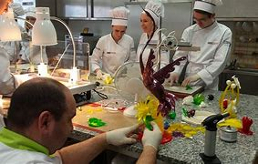

3.1 NARZĘDZIE RĘCZNE
Podstawowym sprzętem w ciastkarni jest stół na którym odbywa się większość operacji ręcznych. Stoły są wykonane ze stali nierdzewnej, wyposażone w szuflady, półki na sprzęt i materiały.
Podczas wytwarzania i obróbki wyrobów ciastkarskich stosuje się narzędzia ręczne:
- noże: klinowe proste, duże i małe, zębate, okrągłe,
- skrobaki i łopatki: stalowe i tworzywa sztucznego – skrobaki to ręczne narzędzia służące do usuwania i oczyszczania różnych powierzchni. Skrobak podczas pracy należy trzymać pod kątem 30⁰ w stosunku do obrabianego przedmiotu,
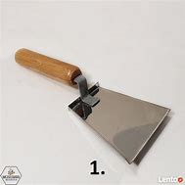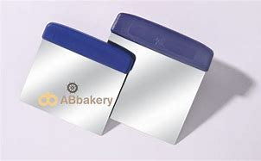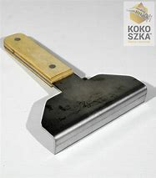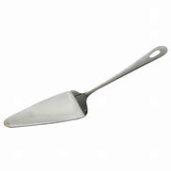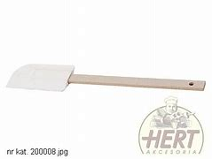
- miski: stalowe i z tworzyw sztucznych o różnych wielkościach,
- sita: druciane i z tworzyw sztucznych, ręczne i mechaniczne – służą do przesiewania produktów sypkich, głównie mąki oraz cukru pudru. Podczas przesiewania następuje oczyszczanie, ogrzanie, spulchnianie i napowietrzanie surowców,
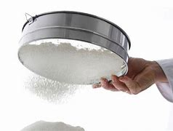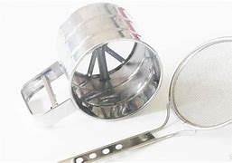
- wałki drewniane: stałe, obrotowe, z uchwytami o różnej wielkości – wałki zapewniają łatwość wałkowania i idealnie gładką powierzchnię. Stosuje się je także do wałkowania lukrów plastycznych i marcepanu,
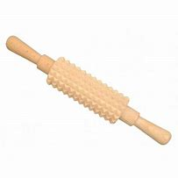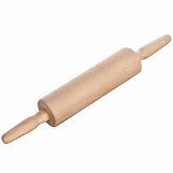
- blachy: stalowe, aluminiowe i silikonowe,
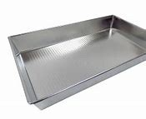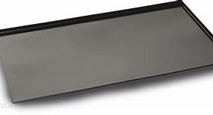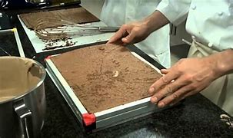
- maty wypiekowe,
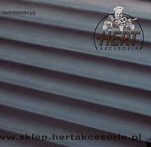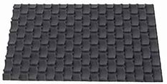
- rózgi do ręcznego ubijania – służą do ubijania ciasta i piany. Posiadaj a od 4 do 25 wrzecion (drutów), wykonane są ze stali nierdzewnej, niektóre rózgi mogą być pokryte powłoką silikonową,
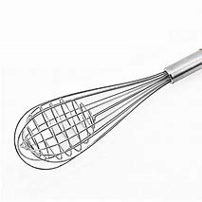
- woreczki do dozowania i wyciskania mas – worki do kremu to profesjonalne rozwiązanie do kaligrafowania, dekoracji, wyciskania kremu i czekolady. Zapewniają większą higienę produkcji niż używane strzykawki. Małe worki wykorzystuje się do wykonywania dekoracji z klasycznego lukru. Można w nich topić czekoladę lub karmel w kuchence mikrofalowej. Dzięki temu, że są przezroczyste, widać w nich zawartość,
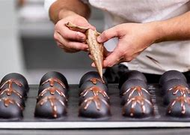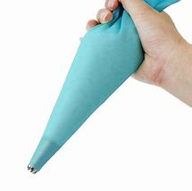
- tylki – stwarzają możliwość wykonania bardzo efektownych dekoracji – zarówno klasycznych, jak i bardziej skomplikowanych: napisów, faktury koszyka, falbanek, futra, płatków, listków, kwiatków, rozetek, muszelek,
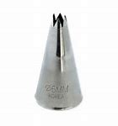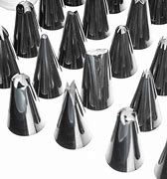
- dozowniki ręczne do czekolady i cukru,
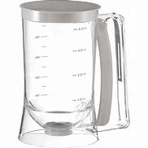
- przyrządy pomiarowe: termometr, piórko, menzurka, miarka litrowa,
- wyciskacze do ciast o różnym kształcie, wykonane z blachy,
- wzorniki,
- radełka- to przyrządy do wycinania ciastek i faworków, wykrawania ozdób z lukru plastycznego,
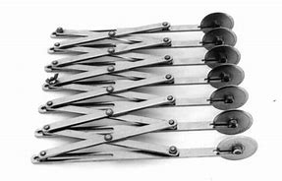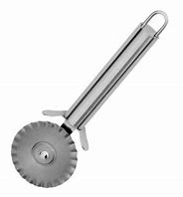
- rolki(rolki tnące na szarlotkę, dziurkująca do ciast, nacinająca paski)

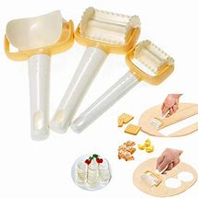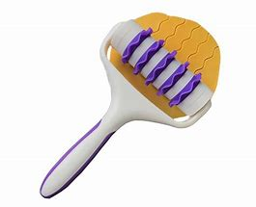
- formy do babek i keksów, foremki do wypieku pierników, biszkoptów, rurek,
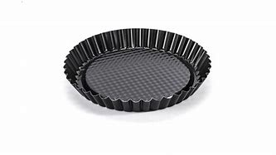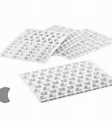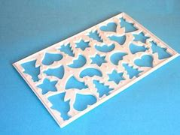
- wałki do wycinania,
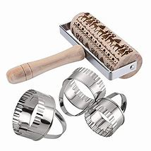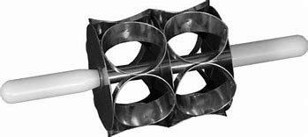
- nadziewarki,
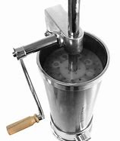
- pędzle o różnych kształtach.
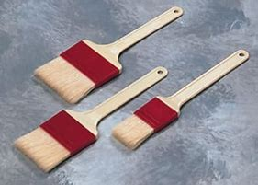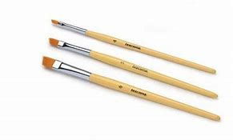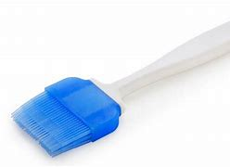

ZASADY HIGIENY – narzędzia ręczne
- Maszyny, urządzenia i drobny sprzęt używany w ciastkarstwie powinny być utrzymane w nienagannym stanie technicznym.
- Niedopuszczalne jest używanie naczyń ora sprzętu drobnego nawet z niewielkimi śladami rdzy. Nie stosuje się naczyń z blachy ocynkowanej, cynkowej z uszkodzoną powłoką.
- Niezbyt staranne mycie zaschniętych powierzchni może spowodować zakażenie produktu.
- Proces mycia może być zróżnicowany, w zależności od rodzaju sprzętu i urządzenia, ale zawsze obowiązuje następująca kolejność:
- wypłukanie czystą, ciepłą wodą resztek produktu,
- mycie w ciepłym roztworze środka myjącego w temperaturze 40 stopni C,
- spłukanie czystą wodą,
- odkażanie gorącą wodą lub parą.
- Drobny sprzęt ciastkarski powinien być obowiązkowo wyparzany gorącą wodą, a woreczki – wygotowywane i kilkakrotnie płukane.
- Wymyty i odkażony sprzęt powinien być ustawiony na regałach tak, aby mógł być ustawiony na regalach tak, aby mógł jak najszybciej ocieknąć i wyschnąć.
3.2 MASZYNY DO WYTWARZANIA CIASTA
- miesiarki
- wywrotnice
- ubijarki
- zagniatarki
MIESIARKI
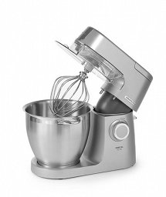 Miesiarka planetarna do ciast lekkich
Służą do przygotowania ciast na wyroby cukiernicze. Najbardziej rozpowszechnionym sposobem wykonywania ciast jest miesienie składników potrzebnych do produkcji w miesiarkach. Są wykorzystywane do miesienia wszystkich rodzajów ciast.
Miesiarka składa się: korpusu miesiarki, miesidła, dzieży, systemu napędzającego (silnika), pulpitu sterującego, wózka dzieży.
Aby uruchomić maszynę, należy:
- podjechać wózkiem z dzieżą, zablokować dzieżę,
- dozować składniki do dzieży (woda, mąka i inne),
- opuścić osłonę (pokrywę ) dzieży,
- nastawić czas miesienia (bieg wolny lub szybki),
- rozpocząć miesienie przez naciśnięcie przyciski START,
- po zakończeniu miesienia można włączyć przeciwne obroty, aby oddzielić ciasto od ścianek dzieży,
- miesiarka zatrzymuje się, osłona dzieży się podnosi ( lub ją podnosimy), włącza się blokada, która nie pozwala na unieruchomienie maszyny.
Po zakończeniu pracy maszyny należy:
- odczyścić miesidło i wkładkę nożową,
- odblokować dzieżę, wyjechać dzieżą i wyjąć z niej ciasto,
- oczyścić całą maszynę z resztek ciasta i mąki,
- umyć ciepłą wodą dzieże oraz miesidło,
- wytrzeć do sucha
Łatwe opróżnianie dzieży jest możliwe dzięki automatycznemu zatrzymaniu maszyny i załączeniu obrotów przeciwnych w stosunku do kierunku miesienia. Po automatycznym podniesieniu osłony maszyna się unieruchamia.
Stosowane miesidła w miesiarkach
Miesidła hakowe – są stosowane do wyrabia ciast ciężkich.

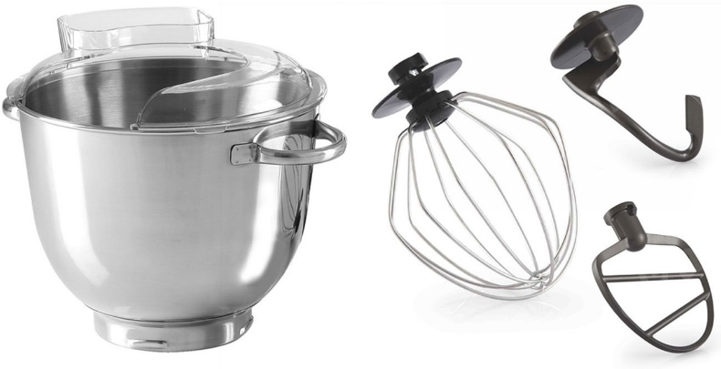

Miesidła o kształcie zetowym służą do przygotowania ciast piaskowych.
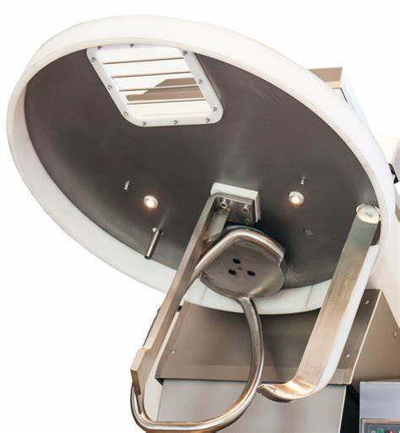
Miesidła o spiralnym kształcie są używane do ubijania ciast lekkich, np. biszkoptowych.
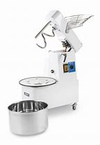
Miesiarki można podzielić według rodzaju zamontowanego miesidła: miesiarka spiralna, widelcowa, kątowa.

MIESIARKA SPIRALNA
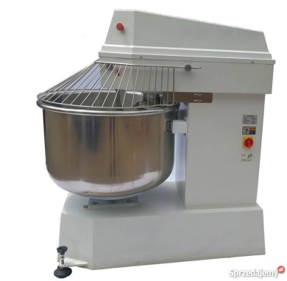
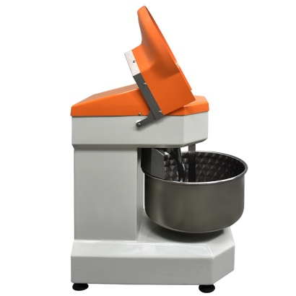(miesiarka spiralna z dzieżą wyjezdną)
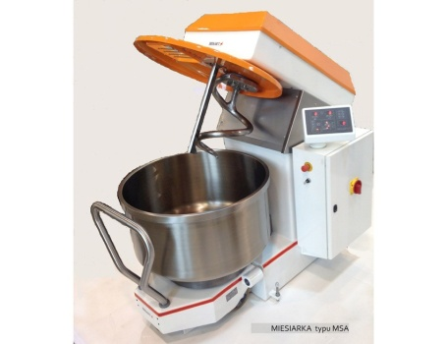(miesiarka spiralna z dzieżą stałą)
MIESIARKA WIDELCOWA
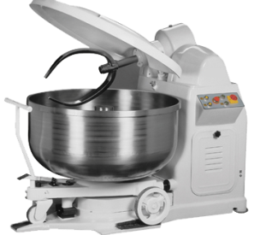
MIESIARKA KĄTOWA
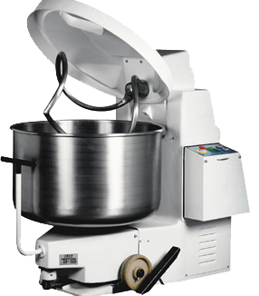
ZASADY OSBŁUGI MIESIAREK
- Ostrożnie, bez uderzeń przesuwać dzieżę na płytę fundamentową.
- Sprawdzać umocowanie dzieży na płycie za pomocą mechanizmu zabezpieczającego.
- Regularnie oczyszczać z ciasta i innych zanieczyszczeń kanaliki kierujące koła dzieży.
- Okresowo smarować luz między miesidłem i dnem dzieży.
- Dokładnie czyścić elementy robocze stykające się z ciastem.
- Podczas przemieszczania dzieży z ciastem powinna być ona przykryta w celu ochrony jej zawartości przed przypadkowym dostaniem się zanieczyszczeń.
- Myć maszynę po pracy środkami chemicznymi (np. woda + płyn do mycia naczyń).
- Uważać na zagrożenia: porażenia prądem elektrycznym, uderzeniem elementami miesiark, pochwyceniem przez ruchome elementy miesiarki, szkodliwym działaniem pyłów unoszących się w powietrzu podczas napełniania dzieży mąką, proszkiem do pieczenia i innymi składnikami do produkcji ciast.
- Pracownik obsługujący miesiarkę powinien posiadać odpowiednie kwalifikacje i przeszkolenie, a także stosować odpowiednie środki ochrony indywidualnej (fartuch ochronny, czepek, obuwie antypoślizgowe).
WYWROTNICE do mas cukierniczych i ciastkowych
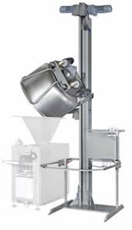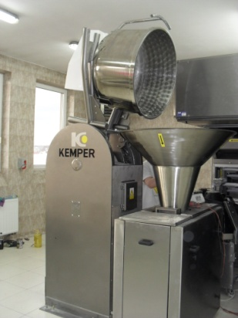
Są przeznaczone do ponoszenia dzież z wózkami i ich opróżniania. Wywrotnice podnoszące oferują różne kierunki wywracania dzież z masą cukierniczą, prosto, na prawo i na lewo.
Wyróżnia się:
WYWROTNICE ZWYKLE (poziome) – stosowane w zakładach dwukondygnacyjnych, w których ciasto miesza się na wyższej kondygnacji, a formuje na niższej.
WYWROTNICE PODNOSZĄCE – przeznaczone są do cukierni jednokondygnacyjnych, zwykle współpracują one z lejami spustowymi mocowanymi na stałej lub przewoźnej konstrukcji. Ciasto wylewa się z dzieży do leja i stąd kieruje się bezpośrednio do leja zasilającego dzielarki.
Główne elementy budowy: płyta podstawy, słup nośny, śruba nośna, osłona śruby, nakrętka nośna, belka nośna, belka przechylna, ramię przechylne. Wewnątrz słupa znajduje się śruba nośna napędzana przez przekładnie z silnika. Silnik jest zamontowany u góry wywrotnicy. Podnoszenie belki przechylnej z dzieżą jest zadaniem nakrętki nośnej suwającej się po śrubie pociągowej. Dzieże po wprowadzeniu na belkę blokuje się, by zabezpieczyć ją przed wypadnięciem.
ZASADY OSBŁUGI WYWROTNIC
- Ostrożnie wtaczać dzieżę na płytę fundamentalną, bez uderzeń.
- Dokładnie sprawdzać umocowanie dzieży na płycie wywrotnicy
- Czyścić naprowadzające kanały dla kół wózka dzieży.
- Systematycznie czyścić z ciasta ścianki leja spustowego i prowadnic zasuwy. Nie dopuszczać do zasychania ciasta.
- Okresowo sprawdzać mocowania. Czyścić i smarować raz w tygodniu łożyska głównego wału, przekładni, śruby pociągowej z nakrętką.
- Uważać na zagrożenia: porażenie prądem elektrycznym, uderzeniem przez dzieżę, spadającymi elementami, upadkiem na śliskiej powierzchni zabrudzonej rozlanymi substancjami znajdującymi się w dzieży.
- Pracownik obsługujący wywrotnicę powinien posiadać odpowiednie kwalifikacje i przeszkolenie, a także stosować odpowiednie środki ochrony indywidualnej (fartuch ochronny, czepek, obuwie antypoślizgowe).
ZAGNIATARKI
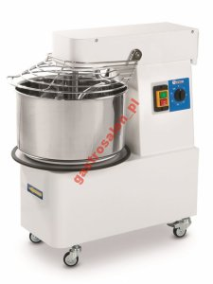
To urządzenia do zagniatania jednolitego ciasta do pizzy lub innych „ciężkich” ciast stosowane jako zamiennik mikserów specjalnych. Zagniatarki mają dzieżę o różnych pojemnościach i są wyposażone w dwie prędkości obrotowe.
3.3 MASZYNY I URZĄDZENIA DO OBRÓBKI CIASTA
- dzielarki: bębnowe, dzielarko – zaokrąglarki
- zaokrąglarki
- wałkowarki
- wydłużarki
- rogalikarki
- formierki
DZIELARKI
Dzielarka to urządzenie stosowane do obróbki różnych rodzajów ciast, zarówno luźnych, zwięzłych, żytnich pszennych i mieszanych.
Maszynowe dzielenie ciasta składa się z następujących operacji:
- przyjmowanie ciasta,
- przekazywanie go do komory roboczej, w której następuje tłoczenie,
- odmierzanie kęsów ciasta,
- wypychanie ich po odmierzeniu,
PODZIAŁ DZIELAREK
- Ze względu na sposób odmierzenia kęsów:

a/ dzielące masę ciasta (kęs pierwotny) na równe kęsy, na części porcji o określonej masie stanowiącej wielokrotność żądanej masy kęsów,

b/dzielące ciasto według objętości: formujące ciasto na wstęgę lub strugę w kształcie walca, które następnie jest cięte na kęsy, albo wtłaczające ciasto do kieszeni lub gniazda (komory pomiarowej) o regulowanej pojemności, odpowiadającej żądanej wielkości kęsa,

c/dzielące ciasto na kęsy według masy: struga spływa na wagę, a po zgromadzeniu odpowiedniej masy mechanizm wagi uruchamia nóż odcinający kęs ciasta.

- Ze względu na sposób tłoczenia (komorę roboczą)

a/ prasujące – występują w małych cukierniach do dzielenia ciasta na pączki lub bułki
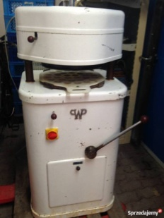
b/ pneumatyczne
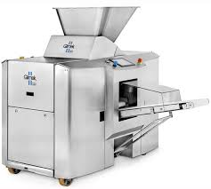
c/ ślimakowe
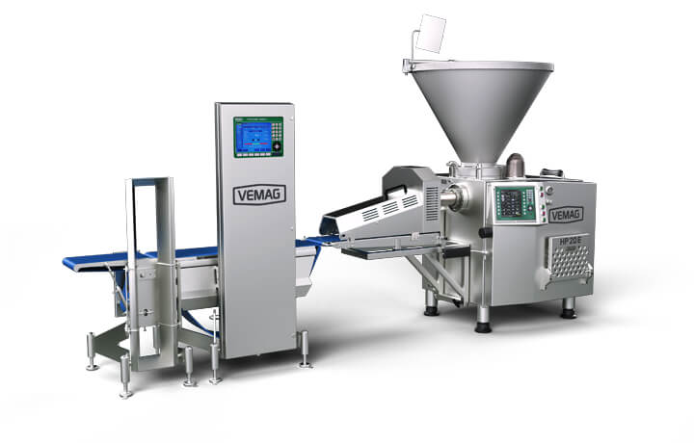
d/walcowe
e/nożowe
f/ tłokowe
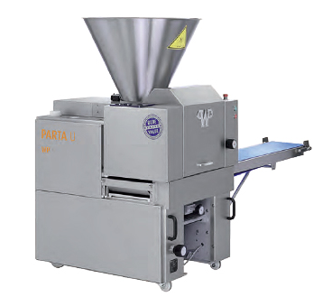
ZASADY OSBŁUGI DZIELAREK
- Pracownik korzystający z dzielarki musi być odpowiedni przeszkolony w zakresie obsługi dzielarki. Powinien być wyposażony w odpowiednie środki ochrony indywidualnej (fartuch ochronny, czepek, rękawice, obuwie antypoślizgowe)
- Przy obsłudze dzielarki występują zagrożenia: porażenia prądem elektrycznym, spadającymi elementami podczas załadunku ciasta do leja dzielarki, pochwyceniem przez ;podajnik taśmowy, upadkiem spowodowane śliską powierzchnią.
DZIELARKOZAOKRĄGLARKI

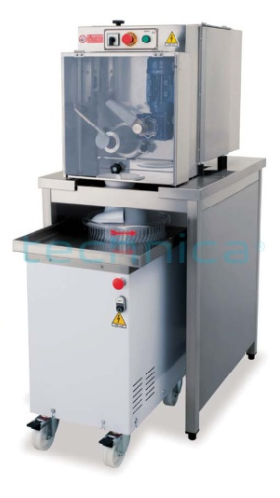 dzielarkozaokrąglarka
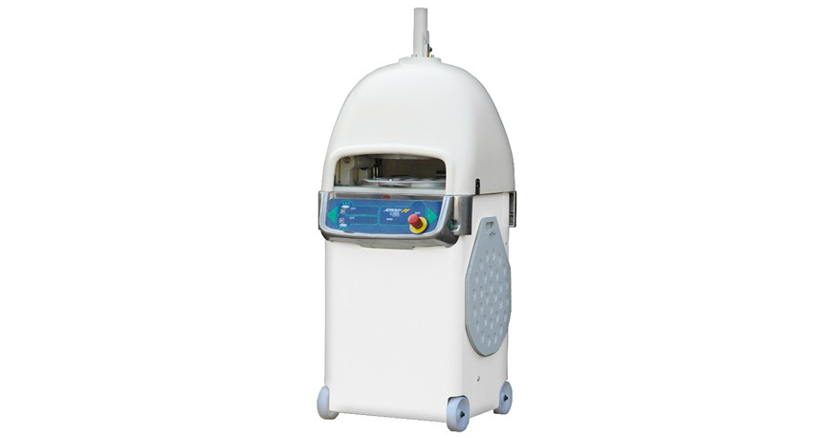 dzielarkozaokrąglarka automatyczna
To urządzenia, w którym następuje jednocześnie dzielenie i formowanie cista na bułki lub pączki. Krajalnica wieńcowa dzieli ciasto sprasowane zazwyczaj na 30 kęsów za pomocą wysuwanego noża tworzącego 30 gniazd o jednakowej objętości. Dzielarkozaokrąglarki występują w kilku wersjach, które mogą dzielić ciasto na: 12,15,18,22,20,36,50,144 kęsy.
Obsługa dzielarkozaokrąglarki automatycznej sprowadza się do następujących czynności: włączenia maszyny, położenia odważonego kęsa ciasta na tacy, włożenia tacy do maszyny, wyjęcia tacy z uformowanymi bułkami
ZAOKRĄGLARKI
To urządzenia do zaokrąglania ciasta.
Zaokrąglarka stożkowa jest przeznaczona do zaokrąglania kęsów ciasta pszennego i mieszanego o masie 0,4 kg do 1,5 kg.

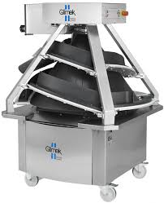
Zaokrąglarka taśmowa służy do zaokrąglania kęsów ciasta żytniego i żytnio –pszennego na zasadzie formowania przeciwbieżnego, polegającego na obtaczaniu kęsów ciasta między powierzchniami dwóch taśm, których przebieg odbywa się w przeciwnych kierunkach z różną prędkością liniową.
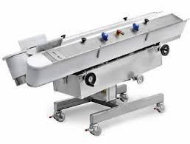
WAŁKOWARKA (wałkownica)
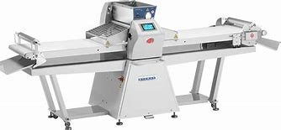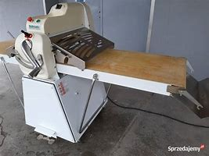
Służy do wałkowania ciasta kruchego, drożdżowego, półfrancuskiego, piernikowego.
Jest zbudowana z następujących elementów: walce współbieżne, przenośniki taśmowe, przełącznik kierunku taśm (dźwignia), regulator prześwitu między taśmami, posypywacz mąki, osłona bezpieczeństwa.
Zasady obsługi wałkowarki:
- po uruchomieniu maszyny należy nałożyć na taśmę podającą uformowany kęs ciasta ( o wadze do 8 kg),
- uruchomić taśmę, a kierunek jej ruchu określić przez przesunięcie dźwigni poziomej lub naciśnięcie pedału,
- po ustawieniu ogranicznika na żądaną grubość ciasta następuje jego wałkowanie, należy więc przesunąć dźwignię pionową po każdym przejściu ciasta przez walce aż do oporu na ograniczniku,
- ciasto można nawinąć na wałek umieszczony na stojaku lub za pomocą dodatkowej przystawki pociąć je na dowolne kształty,
- po pracy należy dokładnie oczyścić walce za pomocą skrobaków i przetrzeć je olejem parafinowym, wałkowarkę złożyć.

WYDŁUŻARKA
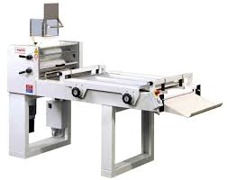
Służy do wstępnego wydłużania rozrośniętych porcji ciasta pszennego i pszenno – żytniego niewymagającego rozwałkowania.
Najpierw kęsy ciasta są rozwałkowywane jedną lub dwiema parami walców obracających się w kierunku do siebie. Na wskutek tego powstaje placek ciasta, który następnie jest zwijany walcem w rulon. Rulon jest zbierany przez bęben i toczony po powierzchni. Kęs przyjmuje kształt cylindra. Dalej kęs dostaje się na przenośnik i przechodząc przez nieruchomą płaszczyznę, wydłużą się do żądanych rozmiarów. Kilkakrotna obróbka ciasta jest niezbędna w celu otrzymania jednakowej struktury w całej masie kęsa, dzięki czemu wypieczony z takiego ciasta wyrób ma równomierną i drobną porowatość miękiszu.

ROGALIKARKI
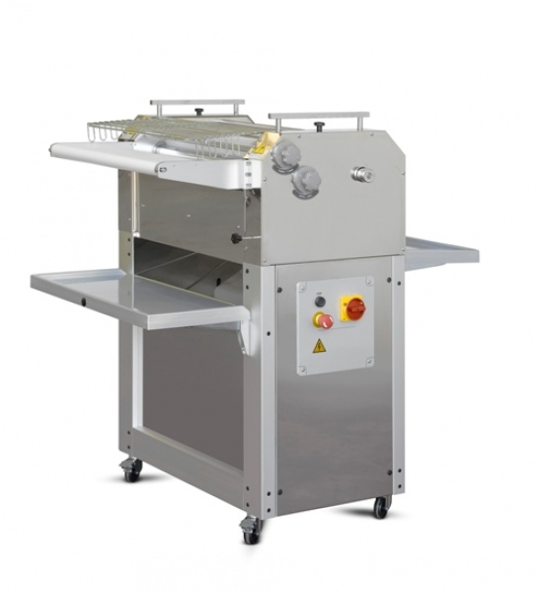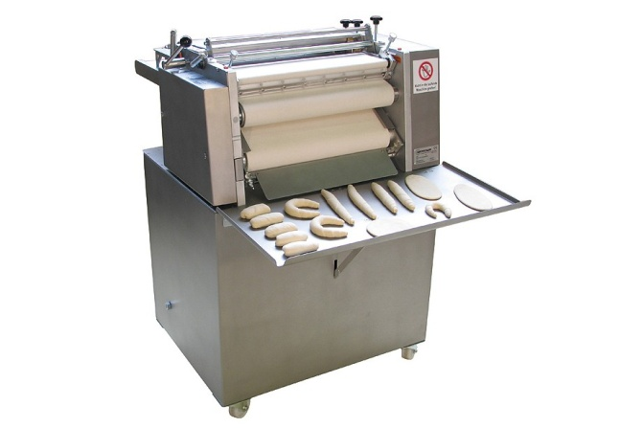
Są przeznaczone do formowania rogali, paluchów bagietek z ciast pszennych o gramaturze od 25 do 800 gramów. Rogalikarki są przeznaczone do rozwałkowania kęsów ciasta (wstępnie podgarowanego) i zwijania ich w rulony lub wydłużania. Ukształtowane kęsy są wykorzystywane na rogale, paluchy oraz lengi do splotów na chały. Kęsy ciasta wrzuca się na taśmę podawczą. Z drugiej strony urządzenia otrzymuje się gotowe zwinięte kęsy – rogaliki. Po przestawieniu tylnej płyty można skierować rogaliki do obioru po stronie, po której wrzucamy kęsy. Po przestawieniu napędów można używać maszyny do wałkowania ciasta. Otwarcie osłon natychmiast zatrzymuje maszynę.
FORMIERKA
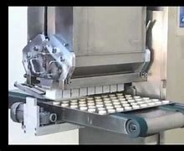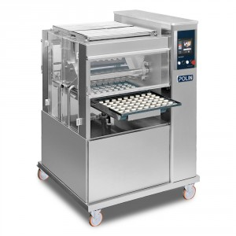
Formierka umożliwia produkcję ciastek:
- kruchych, biszkoptowo – tłuszczowych, kokosanek, parzonych, bezowych,
- z bakaliami, kawałkami orzechów, migdałów, czekolady,
- biszkoptów, blatów rolad biszkoptowych, mufinek,
- herbatników, pierniczków, marcepanów.
W ciastkarstwie stosuje się następujące typy formierek:
- wykrawające – służą do wykrawania z wymaganej grubości ciasta określonego kształtu ciastek,
- wytłaczające - są najczęściej stosowane do formowania herbatników
- wyciskające zwane szprycownicami- służą do wyciskania ciasta znajdującego się w woreczkach.

Pytania kontrolne
Po zapoznaniu się z materiałem drobny sprzęt cukierniczy oraz maszyny i urządzenia do wytwarzania i obróbki ciasta, rozwiąż test, odpowiedzi: 1a, 2c,3d,4 a, itd. w terminie do 25.02.2021r. prześlij w treści maila: viola300@autograf.pl lub vkuklinska@ckz.swidnica.pl

TEST
- Maszyny do wytwarzania ciasta to:
- Miesiarki, wywrotnice, dzielarki, zagniatarki
- Miesiarki, wydłużarki, ubijarki, zagniatarki
- Miesiarki, wywrotnice, ubijarki, zaokrąglarki
- Miesiarki, wywrotnice, ubijarki, zagniatarki

- Zdjęcie przedstawia
- Miesiarka spiralna
- Miesiarka hakowa
- Miesiarka widelcowi
- Miesiarka kątowa

- Urządzenia przeznaczone do podnoszenia dzież z wózkami i ich opróżniania to
- Miesiarka
- Zaokrąglarka
- Wywrotnica
- Wydłużarka

- Zdjęcie przedstawia
- Miesiarka z dzieżą jezdną
- Miesiarka z dzieżą stałą
- Miesiarka widelc owsa
- miesiarka

- Jako zamiennik mikserów spiralnych stosuje się
- Miesiarki widelcowe
- Zagniatarki
- Dzielarki walcowe
- Zaokrąglarki

- Zdjęcie przedstawia
- Wydłużarka
- Stojak do dzież
- Wywrotnica
- Wydłużarka

- Miesiadła o spiralnym kształcie są używane do ciast
- Ciast biszkoptowych
- Ciast kruchych
- Ciast drożdżowych
- Ciast parzonych

- Zdjęcie przedstawia
- Mikser
- Miesiarkę
- Rogalikarkę
- Zagniatarkę

- Zagniatarki najczęściej używane są do :
- Ciast lekkich i pizzy
- Pizzy
- Ciast ciężkich
- Ciast ciężkich i pizzy
- Zdjęcie przedstawia
- Miesiarkę kątową
- Miesiarkę widelcową
- Zagniatarkę
- Żadna odpowiedź nie jest prawidłowa

- Maszyny do obróbki ciasta to:
- Dzielarki, wywrotnice, wałkowarki zagniatarki
- Dzielarki, zokrąglarki, wydłużarki, rogalikarki, formierki
- Dzielarki, zokrąglarki, wywrotnice, rogalikarki, formierki
- Dzielarki, zokrąglarki, miesiarki, wydłużarki, rogalikarki, formierki

- Zdjęcie przedstawia:
- Miesiarkę tłokową
- Dzielalarkę tłokową
- Miesiarkę pneumatyczną
- Dzielarkę tłokową

- Urządzenia stosowane do obróbki różnych ciast, zarówno luźnych, zwięzłych, żytnich, pszennych i mieszanych to:
- Miesiarka
- Zaokrąglarka
- Dzielarkozaokrąglarka
- Dzielarka

- Zdjęcie przedstawia:
- Zaokrąglarka
- Dzielarkozaokrąglarka
- Dzielarka pneumatyczna
- Miesiarka

- Najpierw kęsy ciasta są rozwalcowywane w placek ciasta, który jest zwijany walcem w rulon. Tę czynność wykonuje:
- Miesiarka
- Zagniatarka
- Rogalikarka
- Wydłużarka

- Zdjęcie przedstawia:
- Zaokrąglarkę taśmowa
- Formierkę
- Wałkowarkę
- Wydłużarkę

- Zdjęcie przedstawia:
- Dzielarkę ślimakową
- Zaokrąglarkę taśmową
- Wałkowarkę
- Wydłużarkę

- Inaczej szprycownica to:
- Formierka wykrawająca
- Formierka wytłaczająca
- Formierka wyciskająca
- Worek cukierniczy

- Zdjęcie przedstawia
- Formierkę wykrawającą
- Formierkę wytłaczającą
- Rogalikarkę
- Żadna odpowiedź nie jest prawidłowa

